技术需求：

一、脑保健氨基丁酸衍生物：年需求2000吨以上，产值3亿以上。

1. 氨基丁酰胺盐酸盐

CAS：**7682-20-4**

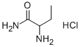

2、布瓦西坦和中间体

|  |  |
| --- | --- |
| **CAS：** | 357336-20-0 |

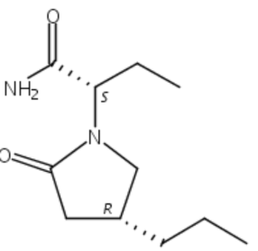

3、左乙拉西坦

CAS：**102767-28-2**

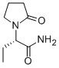

二、天然产物及其衍生物：年需求4000吨以上，产值5亿以上

1、橙皮苷-提取

CAS：**520-26-3**

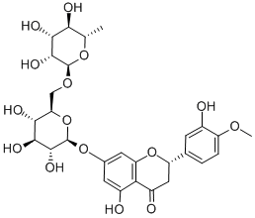

1. 新橙皮苷-提取/半合成

CAS：**13241-33-3**

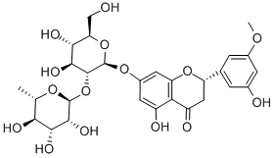

1. 姜黄素-提取/合成

CAS：**458-37-7**

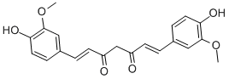

4、橙皮苷二氢查耳酮、新橙皮苷二氢查耳酮、橙皮素、柚皮素、地奥司明、甲基橙皮苷等。

三、其他

1、烟酰胺核糖N-ribosylnicotinamide

CAS：1341-23-7

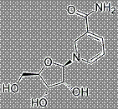

2、唑啉草酯 piperine

CAS：**243973-20-8**

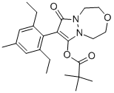

3、本芴醇

在生产中存在有大量含30%左右三氯化铝的酸性废水处理问题。



4. 青蒿素的酶法提取技术。现在用的方式为石油醚化学法提取，夏天危险性高。

5. 橙皮甙酶法全提取技术。在枳实中全面的将辛弗林，橙皮甙，新橙皮甙等提出。

6. 芦丁的酶法提取。

7. 天然成分樟柳碱的全合成技术。

8 天然成分莨菪碱的全合成技术。

9. 天然成分 苦茶碱-1,3,7,9-四甲基尿酸 CAS 2309-49-1 全合成技术